# LocalMediaHub

# 需求分析与概要设计

## 项目说明

## 项目目标：

本项目旨在开发一个本地化、个性化的动画/影音衍生数据管理平台，主要服务于用户对媒体资源的自动化管理、记录和下载需求。其核心目标可概括为通过自动化技术实现一站式媒体资源管理，涵盖数据记录、资源下载、文件整理、观看追踪等功能，减少用户手动操作，提升效率。

## 软硬件环境需求

（1）操作系统：Windows 11

（2）数据库：嵌入式数据库 SQLite 9.0.4 (通过Microsoft.Data.Sqlite驱动）

（3）运行时环境：.NET 9.0

（4）网络要求: BitTorrent协议支持，需开放TCP/UDP端口。

## 使用的关键技术：

技术亮点：

（1）自动化资源管理

MonoTorrent集成：利用 BitTorrent 协议实现高效 P2P 资源下载，支持多线程分块传输和动态带宽控制，显著提升大文件下载效率。

网络爬虫与API整合：通过异步请求和解析库从目标站点自动化抓取作品元数据。

（2）本地化数据管理

嵌入式数据库（SQLite）：通过 Microsoft.EntityFrameworkCore.Sqlite 实现轻量级数据存储，支持跨平台运行，满足离线场景需求。

（3）个性化功能扩展

海报自动生成：基于 System.Drawing 或 SkiaSharp 库，动态合成图片与文字模板，生成个性化海报。

年度报告统计：使用 LINQ 或内存数据库（如 LiteDB）分析用户观看记录，生成可视化图表（如 ScottPlot 或 LiveCharts）

技术难点：

(1) 资源下载的稳定性与容错

挑战：BT 资源可能因节点离线或种子失效导致下载中断；网络爬虫需应对反爬机制（如 IP 封禁、动态验证码）。

(2) 多线程与数据一致性

挑战：自动化下载、文件清理、日志记录等任务需并发执行，易引发资源竞争或数据库锁冲突。

(3) 本地播放器集成

挑战：跨平台调用本地播放器（如 PotPlayer）需处理不同系统的进程管理差异。

(4) 用户体验优化

挑战：功能复杂性与界面简洁性的平衡，如动态数据加载卡顿、操作响应延迟。

## 需求分析

## 系统用例

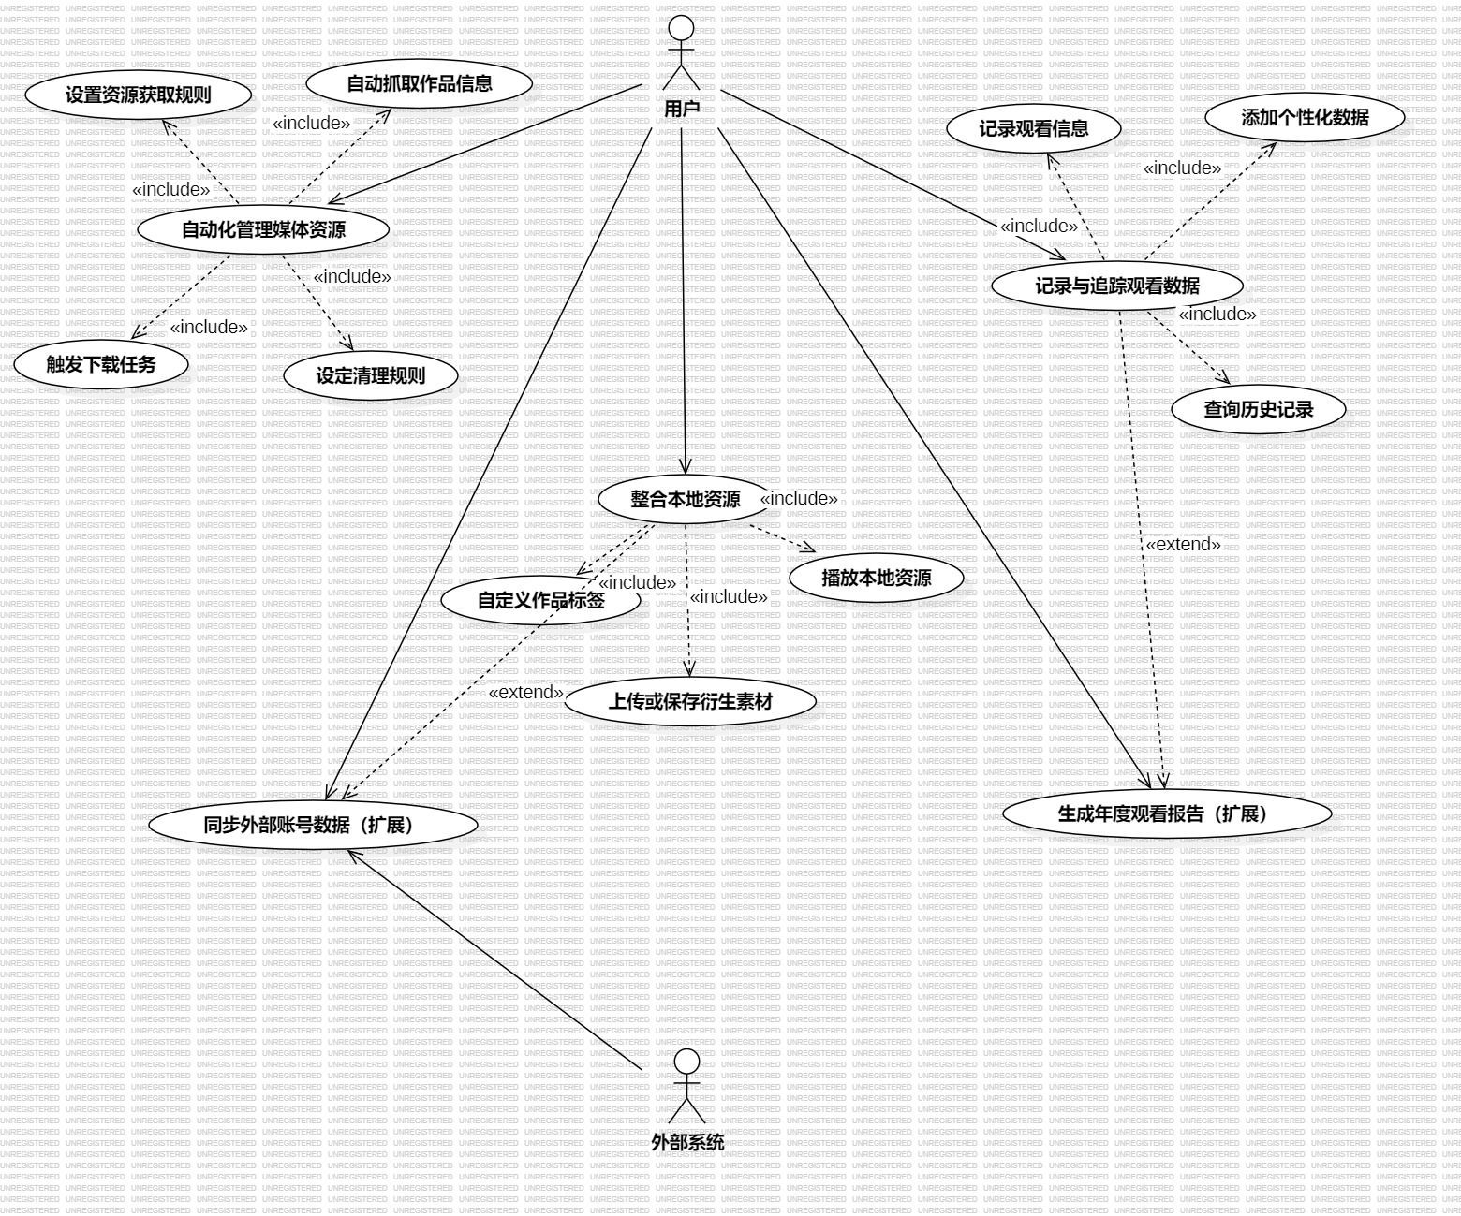

**（1）自动化管理媒体资源**

**参与者**：用户

**基本事件流**：

1. 用户设置资源获取规则（如指定站点、关键词）。

2. 系统通过API或网络爬虫自动抓取作品信息（播出时间、分集信息、评分等），并同步到本地时间表。

3. 用户触发下载任务，系统按规则搜索资源并下载，完成后自动分类存储（如按作品名/季度）。

4. 用户设定清理规则（如时间、存储大小），系统定期自动清理冗余文件。

**（2）记录与追踪观看数据**

**参与者**：用户

**基本事件流**：

1. 用户观看本地资源，系统自动记录观看时间、进度，并保存至日志。

2. 用户手动添加评分、分集笔记或截图，系统保存个性化数据。

3. 用户通过筛选条件（如年代、标签、观看状态）查询历史记录，支持导出为文件或图片。

**（3）整合本地资源**

**参与者**：用户

**基本事件流**：

1. 用户自定义作品标签（如体裁、制作团队），系统关联元数据。

2. 用户选择本地资源，系统调用默认播放器（如PotPlayer）直接播放。

3. 用户上传或系统自动保存海报、视觉图等衍生素材，支持基于模板生成个性化海报。

**（4）同步外部账号数据（扩展用例）**

**参与者**：用户、外部系统（如Bangumi）

**基本事件流**：

1. 用户授权平台接入外部账号（如Bangumi）。

2. 系统导入用户的收藏列表、评分等数据，与本地记录合并。

3. 用户可选择手动或定期自动同步数据。

**（5）生成年度观看报告（扩展用例）**

**参与者**：用户

**基本事件流**：

1. 用户触发报告生成功能。

2. 系统统计观看时长、偏好类型等数据，生成可视化报告（如图表、文字总结）。

3. 用户可保存或分享报告。

## 业务流程

**2.2.1 基础设置**

用户可以在“设置”界面中配置全局参数，包括用于信息抓取的数据源（如Bangumi、AniList、YucWiki等）、资源获取的站点（BT集合站点等）、本地文件保存的父文件夹路径，以及下载过程中使用的临时文件夹位置等。系统在首次启动时会引导用户完成上述全局设定，并在后续提供导入/导出配置功能，以便用户备份个人偏好。

**2.2.2 作品收藏**

根据已配置的数据源，系统根据关键词搜索（或直接拉取数据源），返回结果，在页面上每条结果显示为卡片形式，卡片包含作品封面、名称、简介、其他数据等基础信息。用户可以点击卡片打开编辑页面，根据需求在拉取的数据的基础上进行修改（如补充自定义标签、备注等信息），保存后即收藏成功，系统自动生成本地条目等数据项，保存至本地数据库。

用户也可以自定义收藏：用户可点击“新建收藏”按钮，打开空白编辑表单，自由填写作品名称、年份、体裁、简介等信息，并可上传封面或视觉素材。保存后同样在本地生成完整条目，纳入收藏管理。

**2.2.3 收藏管理**

系统提供灵活多样的列表视图，包括简洁的文本列表、带封面缩略图的卡片视图和自定义表格视图。用户可以通过搜索框模糊查找条目，或按名称、收藏时间、观看状态、标签等字段进行排序与筛选。右键或操作菜单中支持批量删除、导出条目、批量标签修改等功能。点击任意条目可打开详情页面，进一步查看完整元数据、观看记录、关联资源、关联评价和关联素材等。

**2.2.4 资源下载与观看**

用户可在作品详情或分集列表中为单集或整部作品发起下载任务；系统根据预设的下载关键词自动检索资源并启动下载。下载完成后，系统会自动将文件移动至指定目录，并创建对应的资源管理对象，与本地资源文件进行关联。点击“播放”按钮即可调用内置播放器进行播放，播放器除基本功能外额外内置截图等功能。播放进度与事件由后端监控，退出播放时自动记录观看时间和进度。

**2.2.5 评价保存与编辑**

用户可对作品进行打分，可以撰写文字评价并将其关联至一部或多部作品和一个或多个单集。系统提供评价编辑窗口，用户可以进行Markdown的编辑与预览，且可以关联已保存的本地图片等。

所有评价数据与多媒体附件均保存在本地数据库，并在详情页面按时间轴或分集顺序展示。用户可随时编辑或删除历史评价，系统会自动维护记录。

**2.2.6 历史记录回顾与总结**

在“历史回顾”模块，系统按照自定义时间范围（如周、月、季、年）统计用户的观看次数、观看时长、观看作品数量、最常使用标签等指标，并生成图表和文字摘要以便快速浏览。用户可以导出报告为文字或图片格式，用于分享或归档。此外，系统扩展支持生成类似“年度回顾”风格的可视化界面，让用户直观感受过去一段时间的观影轨迹。

**2.2.7 自动下载与清理**

系统在每次启动或按计划任务触发时，首先根据已配置的播出时间表和用户设置，自动检索并下载最新分集资源；随后执行清理策略，按用户定义的保留规则（例如“观看后30天删除”或“占用空间超过阈值时清除最旧资源”）扫描本地文件，并安全删除符合条件的资源。清理过程中，观影记录、评分与笔记等元数据将被保留，以确保历史档案的完整性。

**2.2.8 视频AI功能**

系统接入了视频语音识别与翻译的AI功能，可以提取视频资源中的台词为文本，并展示翻译后的结果，供用户参考。

## 概要设计

## 功能模块设计

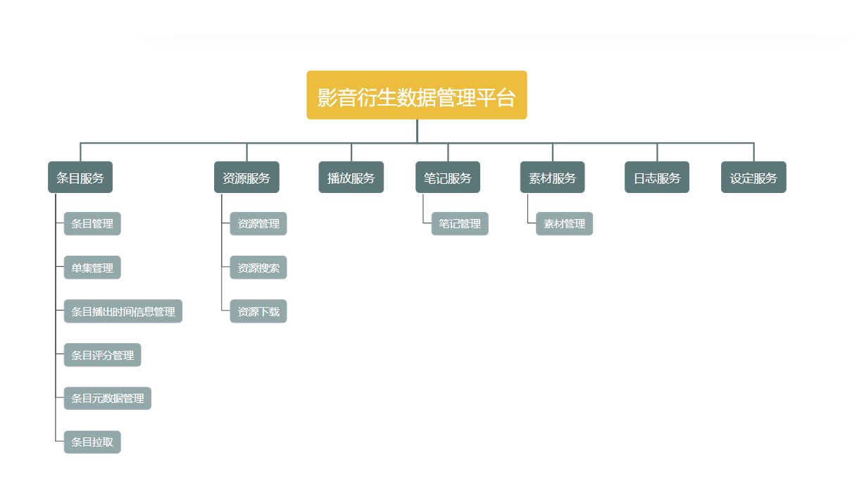

图 3功能模块图

（1） 条目管理

输入：条目ID

输出：条目对象或者条目信息对象

功能概述： 管理条目核心和条目信息。实现的功能有：新增、删除条⽬或者条⽬信息；按ID查询条⽬，返回条⽬对象；按ID查询条⽬信息，返回条⽬信息对象；按指定的规则查询条⽬，得到条⽬ID列表。

（2） 单集管理

输入：条目ID

输出：单集对象

功能概述： 管理单集对象。对单集对象进行增加、删除、查询（按id/作品id查询）等操作。

（3） 条目播出时间信息管理

输入：无或条目播出时间信息

输出：条目播出时间信息或无

功能概述： 通过get和set管理条目播出的时间信息，实现的功能为：对条目播出时间信息进行设置或是获得时间信息。

（4） 条目评分管理

输入：无或条目评分

输出：条目评分或无

功能概述： 通过get和set管理条目的评分，实现的功能为：对条目评分进行设置或是获得评分。

（5） 条目元数据管理

输入：条目ID或无

输出：条目元数据信息或无

功能概述： 管理条目核元数据信息。实现的功能为：新增、删除或修改条⽬元数据信息；按条目ID查询条⽬元数据，返回条目元数据信息。

（6） 条目拉取

输入：无

输出：条目信息集列表

功能概述： 实现从指定站点抓取并返回条目信息集列表。

（7） 资源管理

输入：资源对象或资源对象ID等

输出：资源ID列表或资源元数据对象等

功能概述： 实现的功能有：添加资源到资源管理系统，同时将资源移动到对应位置；按规则（如作品与集数）查找指定的资源，返回资源ID列表；按ID返回资源元数据对象。

（8） 资源搜索

输入：关键词

输出：资源对应的url等

功能概述： 实现根据关键词输⼊搜索并返回<描述,url>列表，即搜索到对应的资源。

（9） 资源下载

输入：资源对应的url

输出：无

功能概述： 根据输入的资源链接下载资源到指定位置，默认指定位置由全局设定中给出。

（10） 播放服务

输入：无

输出：无

功能概述：播放指定路径的视频。

（11） 笔记管理

输入：作品ID或单集ID或关键词等

输出：相关笔记

功能概述： 对于某一部作品的笔记（包括评价）进行管理与编辑。

（12） 素材管理

输入：条目ID等

输出：素材

功能概述： 对素材（截图、logo、视觉图、立绘等）进行管理。根据条目ID找到对应的素材。

（13） 日志服务

输入：时间信息等

输出：日志信息

功能概述： 可以通过日志服务查找某片的观看记录、评价记录等，或查找一段时间内的观看记录、评价记录

（14） 设定服务

输入：键、值

输出：设定信息

功能概述：管理全局设定，提供设定的读取与修改

## 核心类图

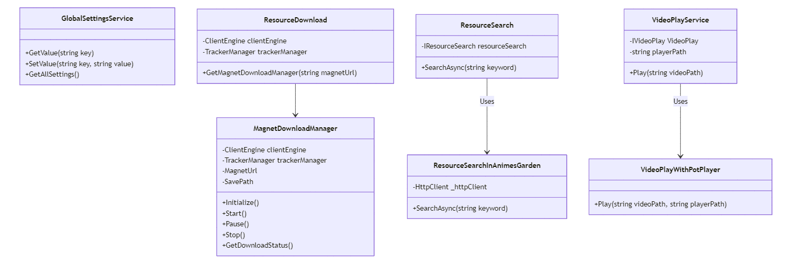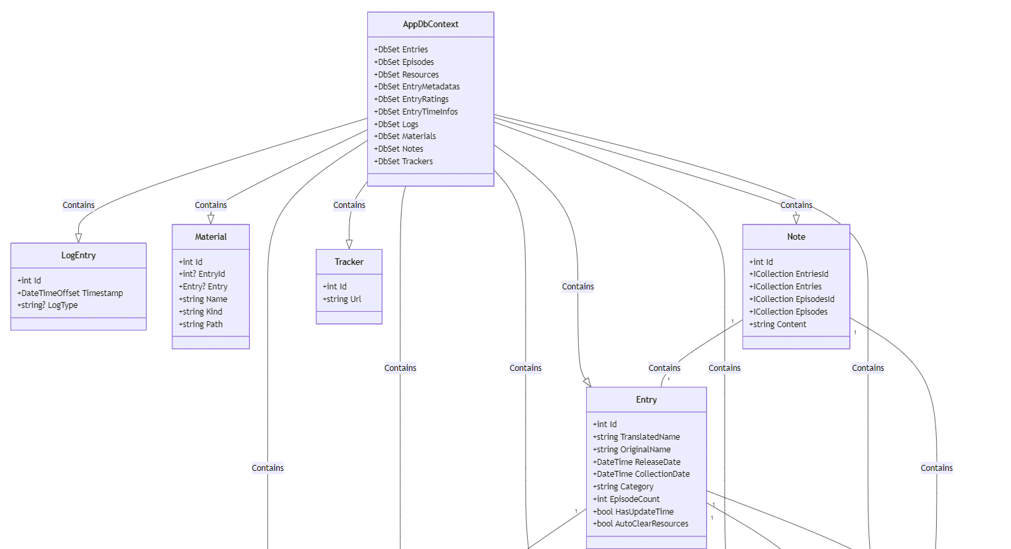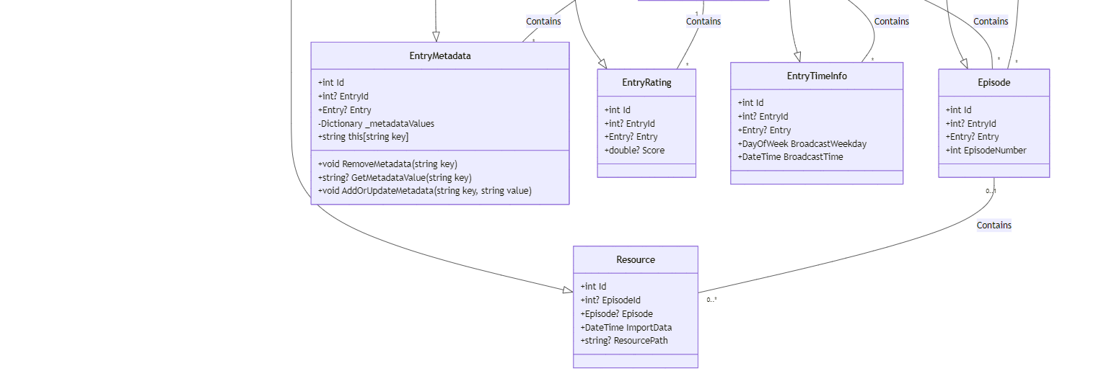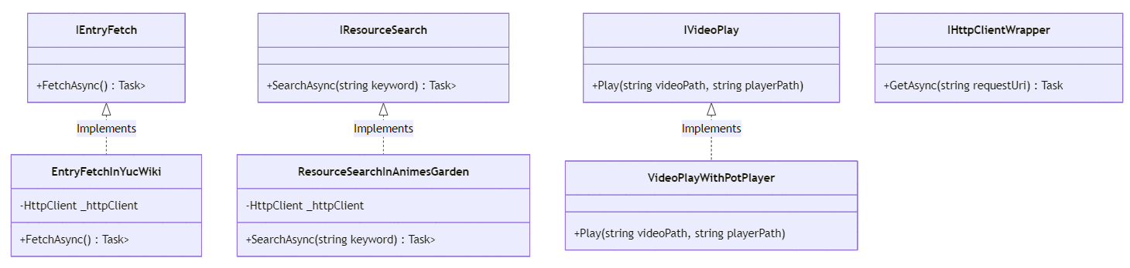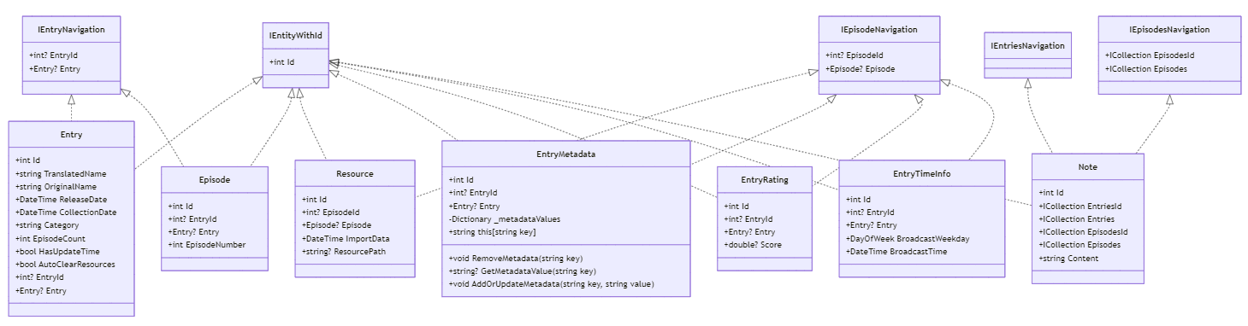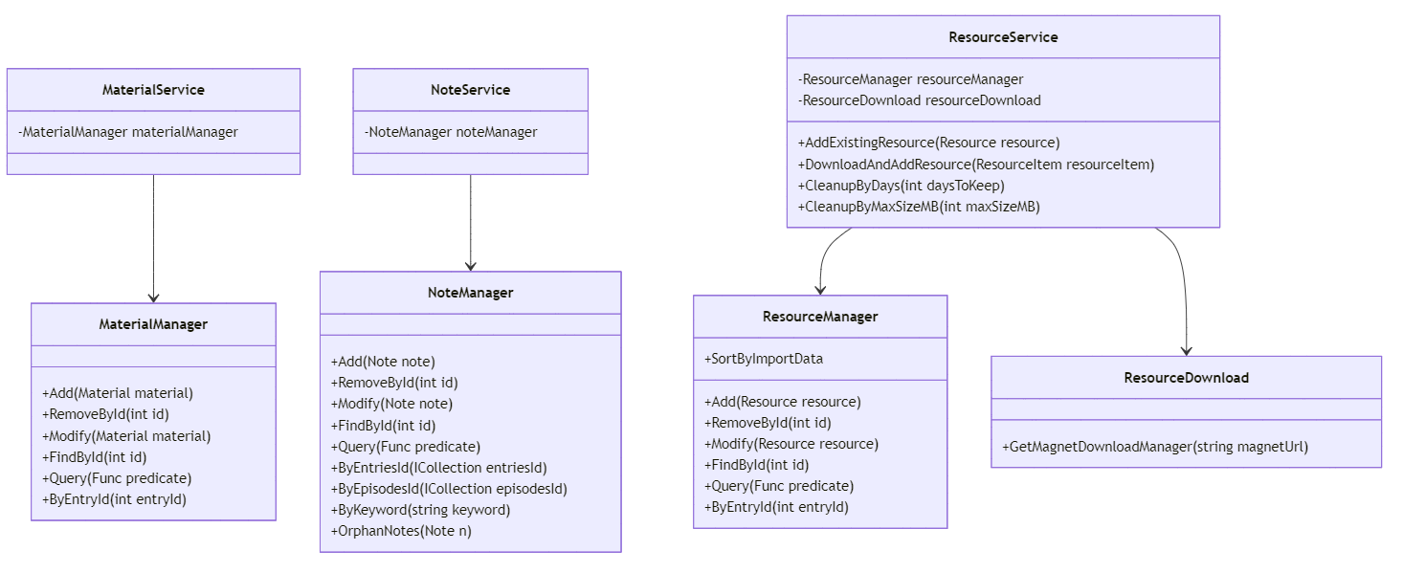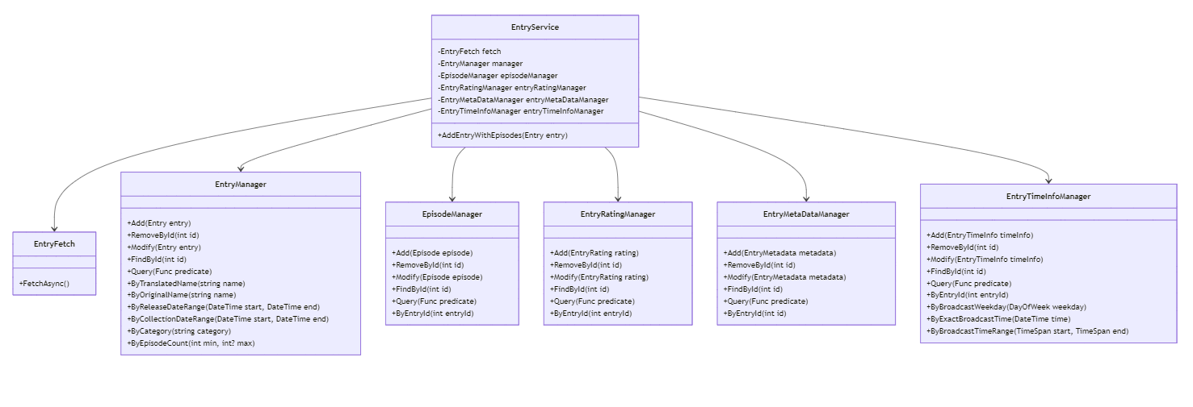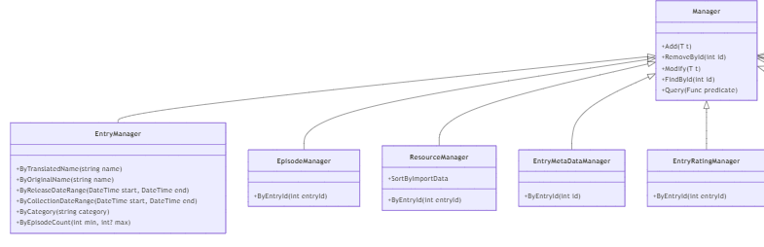

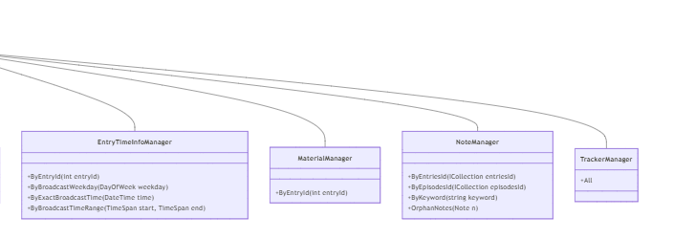

## 界面设计

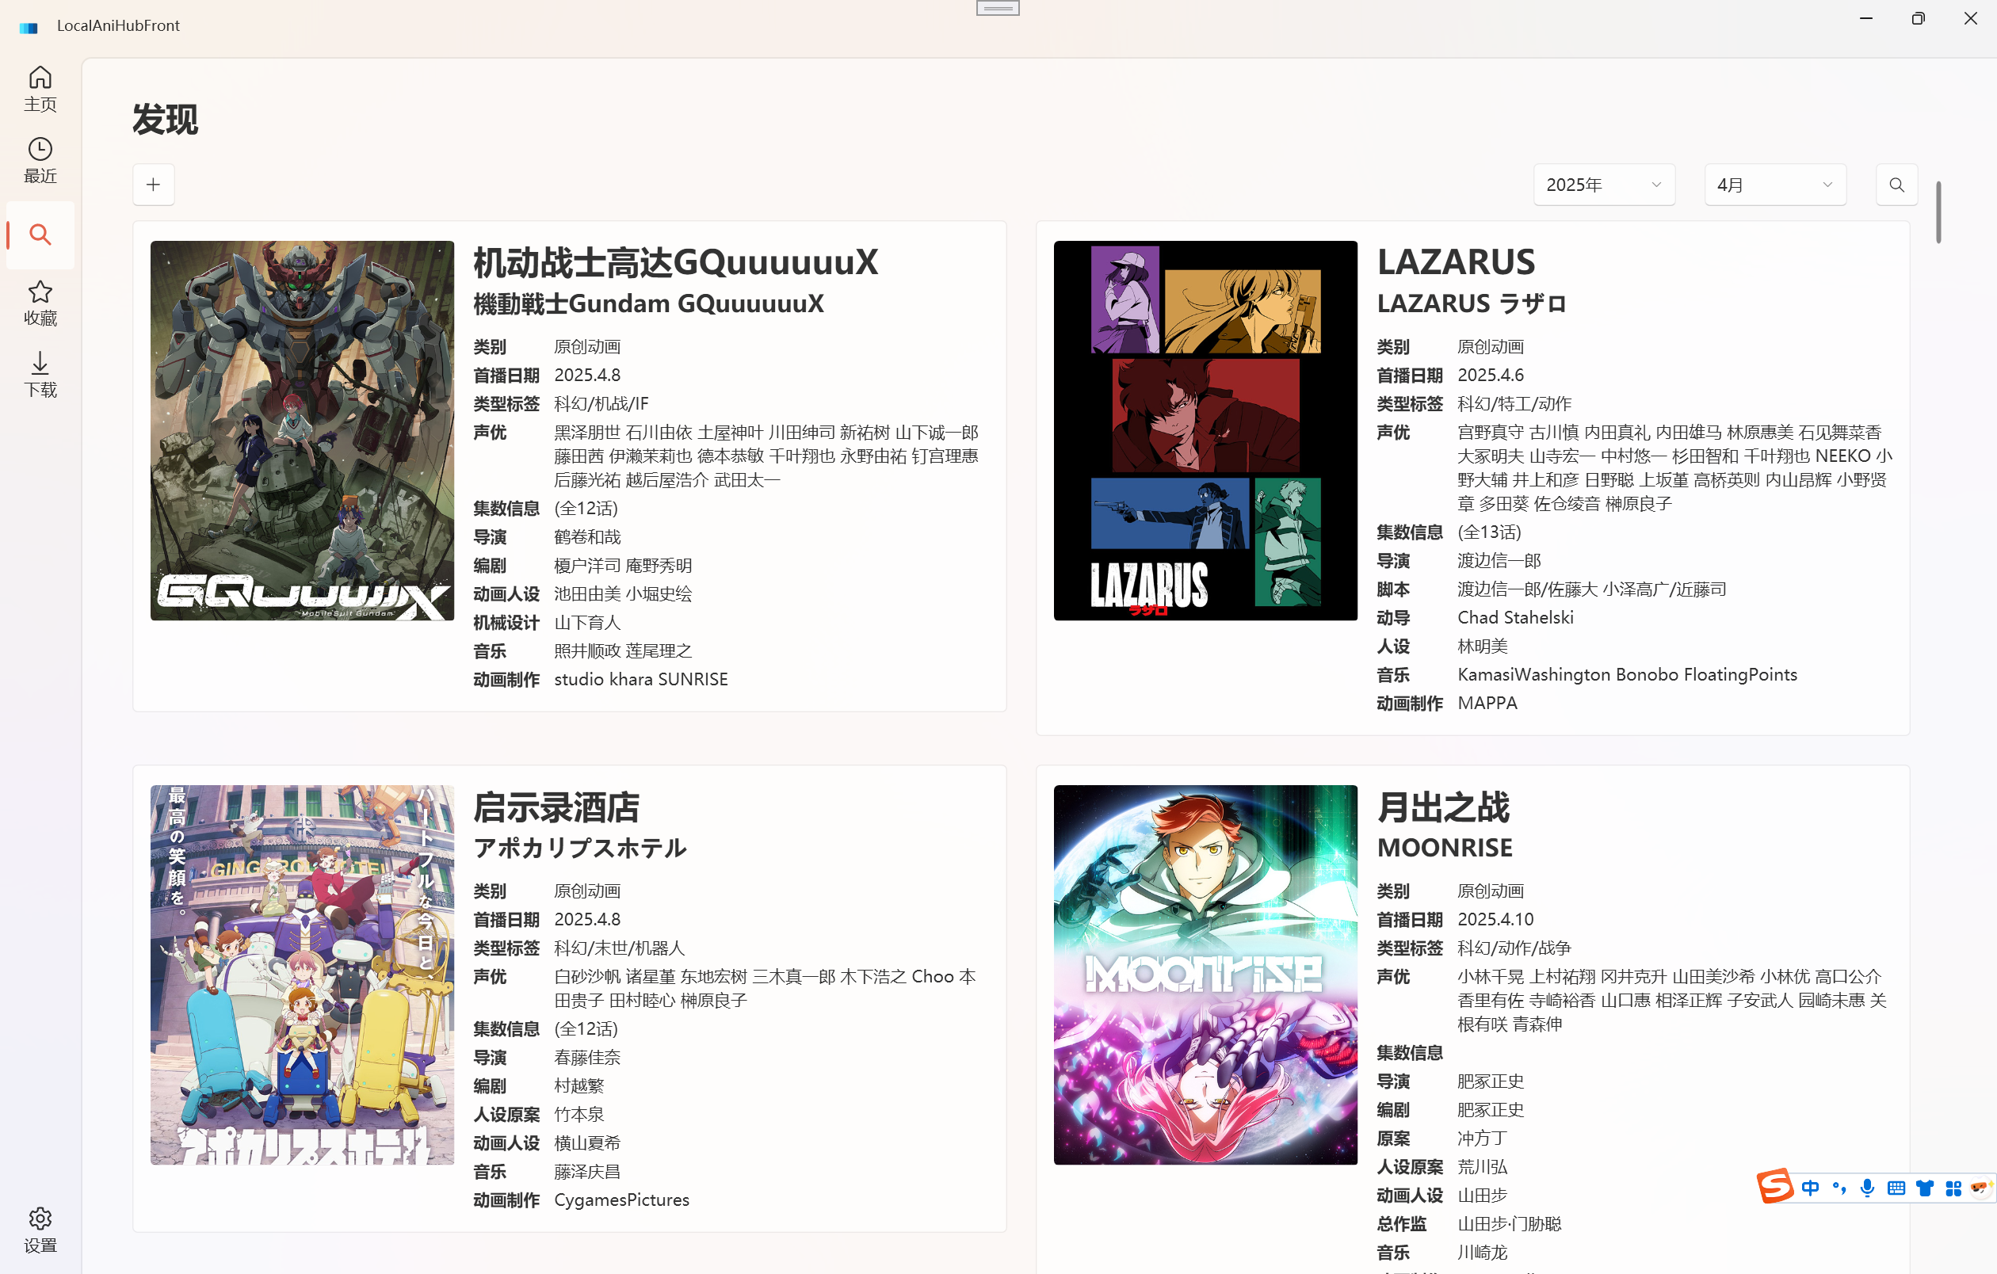

“发现”页面

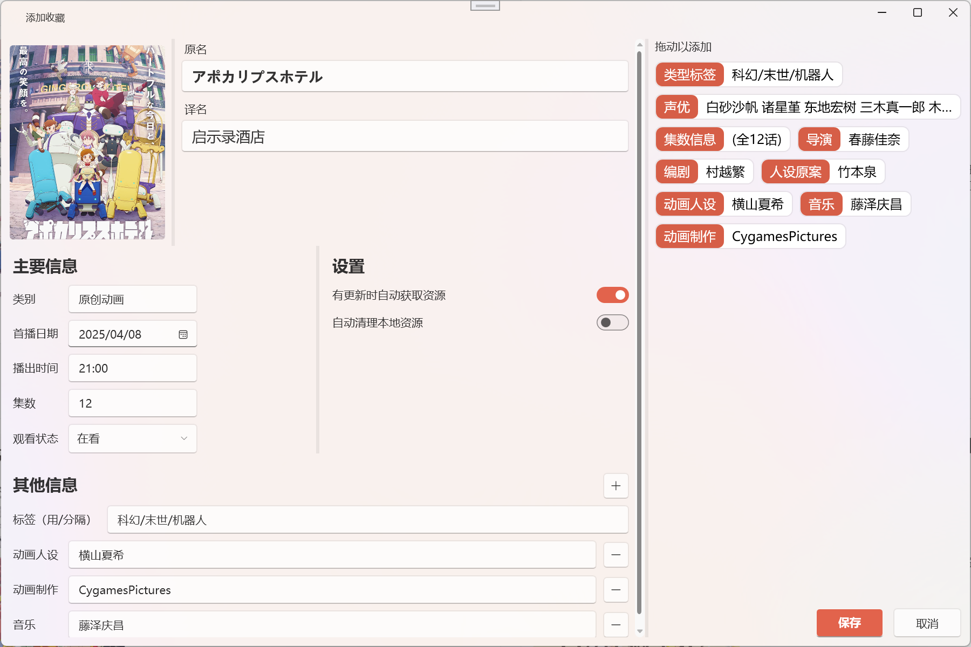

信息编辑页面

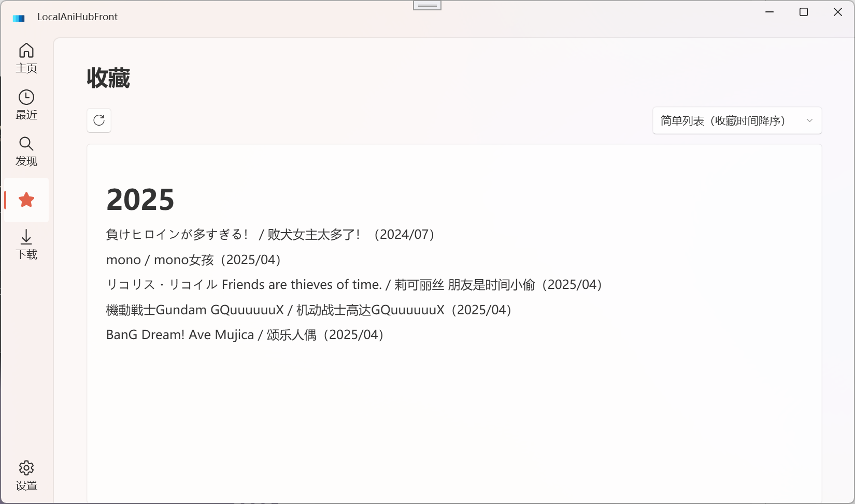

收藏列表



条目详情页面（展开前）

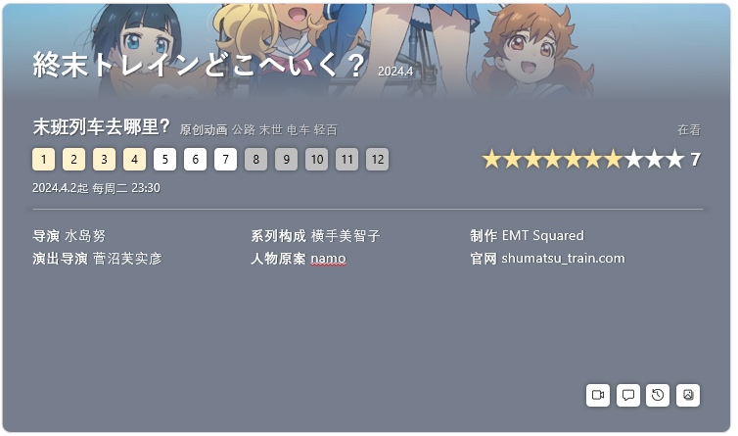

条目详情页面（展开后）

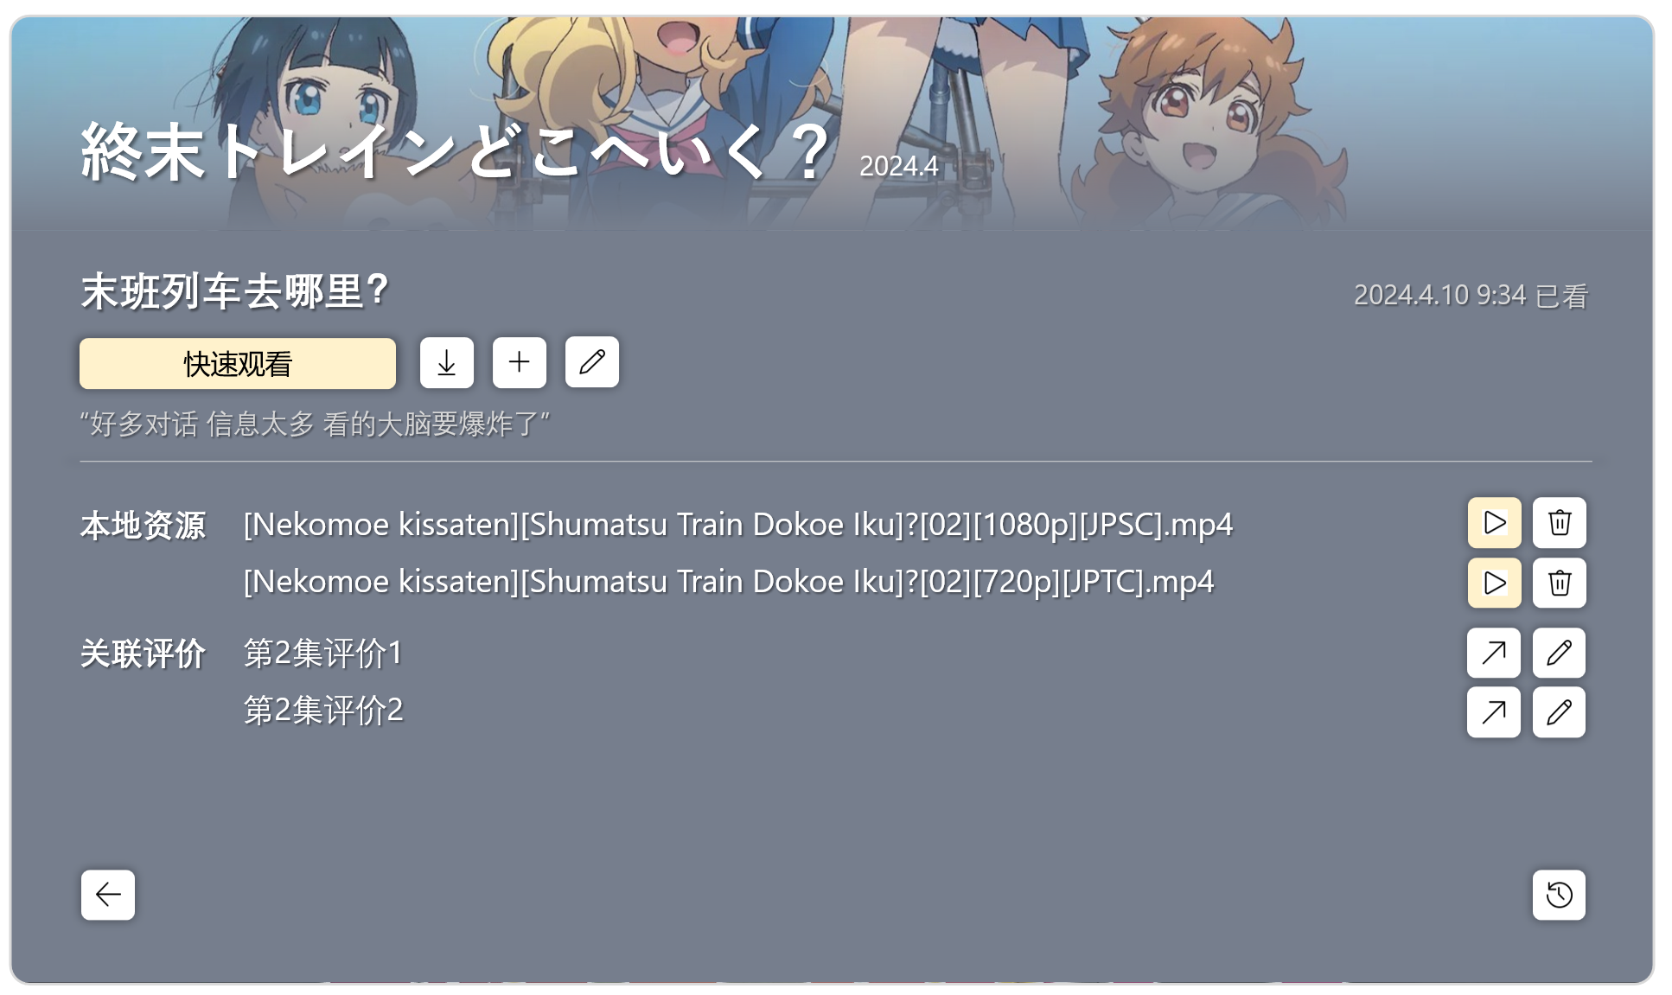

单集信息页面

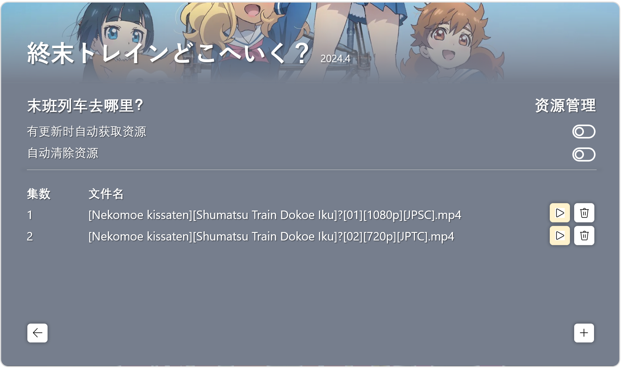

资源管理页面